潜江市2022年国民经济和社会发展统计公报
2022年，潜江市上下坚持以习近平新时代中国特色社会主义思想为指导，坚持稳中求进工作总基调，立足新发展阶段，完整准确全面贯彻新发展理念，积极融入新发展格局，坚决落实“疫情要防住、经济要稳住、发展要安全”重要要求，高效统筹疫情防控和经济社会发展，建设四化同步发展示范区迈稳第一步，经济大盘整体稳定，高质量发展韧性持续显现。
一、综合
初步核算，2022年，全市生产总值为886.65亿元，按可比价格计算，比上年增长2.6%。其中，第一产业增加值100.08亿元，增长2.8%；第二产业增加值379.93亿元，增长2.6%；第三产业增加值406.64亿元，增长2.6%。三次产业结构由2021年的11.6:42.5:45.9调整为11.3：42.8：45.9。在第三产业中，交通运输仓储和邮政业、批发和零售业、住宿和餐饮业、金融业、房地产业、其他服务业增加值分别增长-1.4%、3.4%、1.5%、11.8%、
3.8%、6.2%。人均地区生产总值为104842元。
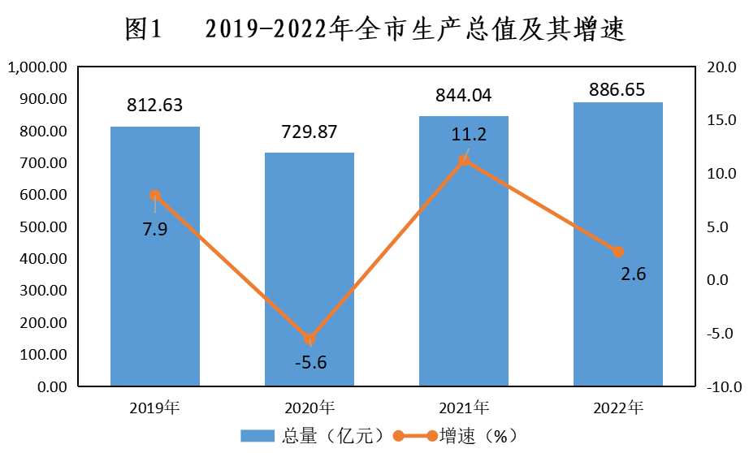

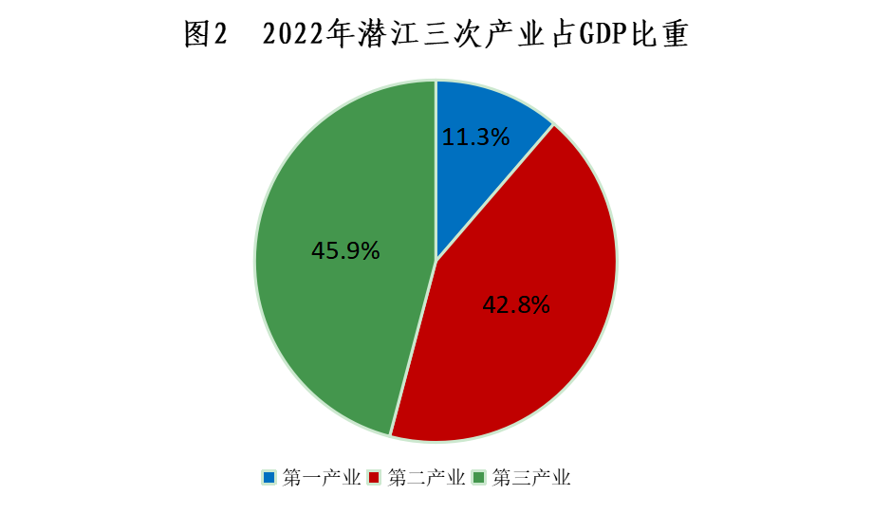

全年新登记市场主体24299户，比上年增长56.31%。全市市场主体达到101502户，增长20.9%。
全年城镇新增就业0.91万人，超额完成全年目标任务。年末全市城镇登记失业率为2.5%。
二、农业
全年全市农林牧渔业增加值106.94亿元，比上年增长3.4%。
全年粮食播种面积152.97万亩，比上年增长0.1%。其中，中稻种植面积88.75万亩，减少0.4%;小麦种植面积41.43万亩,增长2.0%;玉米种植面积3.81万亩，增长9.5%;大豆种植面积16.78万亩，增长4.0%。
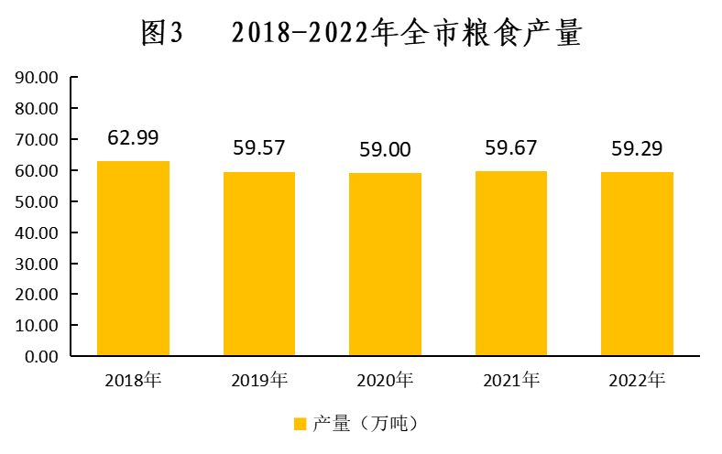

全年油料产量4.87万吨，比上年增长6.9%；园林水果产量5.95万吨，增长2.8%；蔬菜及食用菌产量93.29万吨，增长0.2%。
全年粮食总产量59.29万吨，比上年减少0.6%。其中，中稻产量47.55万吨,减少1.3%;小麦产量8.51万吨，增长2.0%;玉米产量1.12万吨，增长4.5%;大豆产量1.63万吨，减少0.6%。
全市生猪出栏59万头，比上年增长1.8%;牛出栏1.46万头，增长1.7%;羊出栏1.23万只，减少5.8%;家禽出栏1023.2万只，增长0.8%;禽蛋产量2.59万吨，减少2.1%。
全年水产品产量16.16万吨，比上年增长3.6%。

表1 2022年全市主要农产品产量
 |  | 单位：万吨
产品名称 | 产量 | 比上年增长（%）
粮食 | 59.29 | -0.6
棉花 | 0.13 | 2.6
油料 | 4.87 | 6.9
#油菜籽 | 4.28 | 13.9
园林水果（不含果用瓜） | 5.95 | 2.8
蔬菜及食用菌 | 93.29 | 0.2
三、工业和建筑业
年末全市规模以上工业企业达到280家。全年规模以上工业增加值比上年下降3.3%。分经济类型看，国有控股企业增长0%，股份制企业下降2.0%，外商及港澳台投资企业下降25.1%，民营企业下降2.7%。轻工业下降15.4%，重工业增长4.2%。分门类看，采矿业下降1.0%，制造业下降4.4%，电力、热力、燃气及水生产和供应业增长34.0%。
全年高技术制造业增加值比上年增长7.5%，增速快于规模以上工业10.8个百分点，占规模以上工业增加值的比重达6.3%。其中，计算机、通信和其他电子设备制造业增长502.4%。
全年规模以上工业销售产值比上年增长6.1%，产品销售率为98.4%，出口交货值下降12.1%。

表2 2022年全市规上工业主要产品产量及其增速
产品名称 | 单位 | 产量 | 比上年增长（%）
原油 | 万吨 | 53.7 | 0.9
天然气 | 万立方米 | 13836 | 7.5
液化石油气 | 万吨 | 15.2 | 7.9
原油加工量 | 万吨 | 245.7 | 8.4
汽油 | 万吨 | 38.6 | -9.5
柴油 | 万吨 | 121.7 | 12.6
口罩◇ | 万个(只) | 330282.2 | 1323.1
绝缘制品 | 吨 | 13371.4 | -2.6
服装◆ | 万件 | 3722.8 | -16.0
光纤 | 万千米 | 3305.5 | 1.9
石油钻井设备 | 台（套） | 666 | 6.2
环境污染防治专用设备◆ | 台（套） | 456 | -60.4
商品混凝土 | 万立方米 | 164.9 | -26.9
天然大理石建筑板材 | 万立方米 | 155.6 | 3.3
大米 | 万吨 | 58.0 | 17.9
精甲醇 | 万吨 | 54.4 | -30.2
合成氨（无水氨） | 万吨 | 47.5 | -4.6
表 | 万只 | 98.4 | 1.6
金属切削工具 | 万件 | 64.3 | 0.3
农用氮、磷、钾化学肥料（折纯）◆ | 万吨 | 25.4 | 9.5
冷冻水产品 | 万吨 | 25.3 | 87.4
烧碱（折100％）◇ | 万吨 | 25.1 | -2.3
水泥◇ | 万吨 | 17.6 | 2.3
全年具有总承包和专业承包资质建筑企业完成总产值169.53亿元，比上年增长10.5%。
四、固定资产投资
全年全市完成固定资产投资(不含农户) 比上年增长4.6%。按产业划分，一、二、三次产业投资分别增长4.1%、1.1%、8.9%。分领域看，基础设施投资、工业投资和房地产开发投资分别增长11.7%、2.7%和7.2%。高技术制造业投资下降26.8%。
全年商品房销售面积53.82万平方米，比上年下降4.5%；实现商品房销售额30.24亿元，下降8.4%。
全年亿元以上新开工项目88个（不含房地产项目），比上年增长10.0%，亿元以上新开工项目（不含房地产项目）完成投资额增长24.3%。

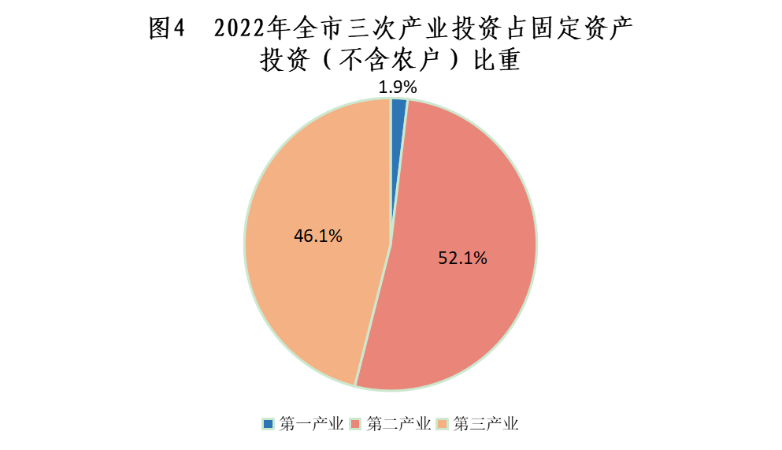

五、国内贸易
2022年全市社会消费品零售总额315.46亿元，比上年增长3.0%。按经营地统计，城镇限额以上单位零售额增长17.7%；乡村限额以上单位零售额增长34.4%。按消费类型统计，限额以上单位商品零售额增长19.1%；餐饮收入增长11.6%。
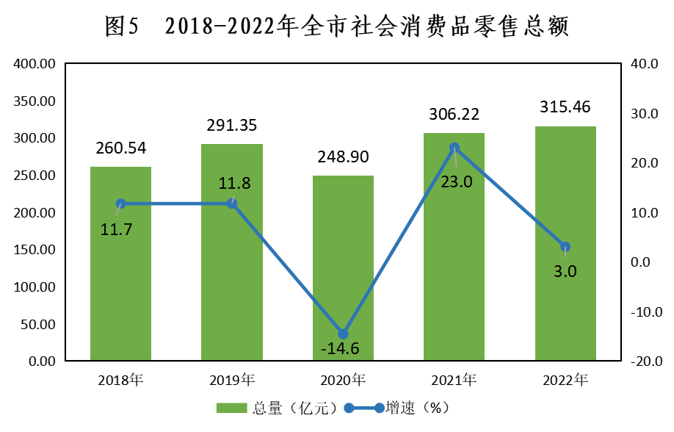

全年限额以上单位通过公共网络实现的商品零售额比上年增长73.7%，占全市限额以上商品零售额的比重较上年提高0.9个百分点。
六、对外经济
全年全市货物进出口总额138亿元，比上年增长56.8%，其中，进口119.6亿元，增长67.8%；出口18.4亿元，增长10.2%。全市对前三大贸易伙伴非洲、俄罗斯、巴西进出口额分别为46.8亿元、36.5亿元和15.7亿元，共实现进出口额99亿元，同比增长40.6%。全市对RCEP成员国进出口额6.1亿元，增长23.7%，占比为4.4%；对“一带一路”沿线国家进出口额58亿元，增长1775.4%，占比为42%。全年新设立外商投资项目2个。实际利用外资（FDI）1106万美元，比上年增长124.3%。
七、交通运输和邮电通信
年末全市公路总里程达3945公里（含高速公路里程76公里），比上年末增长3.9%。全年完成货物周转量298215.2万吨公里，下降5.8%；完成旅客运输周转量1083.55万人公里，下降68.4%；完成港口货物吞吐量111.78万吨，增长63.6%。
全年完成社会物流总额2021亿元，比上年增长6.5%；物流总费用125亿元，增长4%；物流业总收入93.08亿元，增长6%；物流总费用与GDP的比率为14.1%；邮政行业业务总量4.64亿元，增长12.4%；其中，快递业务量2339.11万件，增长24.6%。
全年完成电信业务总量7.06亿元，比上年增长26.1%。长途光缆线路总长度达到878公里；固定电话用户3.9万户；移动电话用户91.7万户；移动电话普及率为109.8部/百人；固定互联网宽带接入用户32.8万户，比上年增长10.1%;移动互联网用户接入流量1.09亿GB，增长17.6%。
八、财政和金融
全年全市完成财政总收入47.44亿元，比上年增长15.3%。其中地方一般公共预算收入27.32亿元，剔除增值税留抵退税因素，可比增长10.1%。在地方一般公共预算收入中，税收收入20.41亿元，可比增长10.4%。地方一般公共预算支出80.57亿元，增长20.5%。
年末全市金融机构本外币各项存款余额960.62亿元，比年初增加107.35亿元。其中，住户存款734.14亿元，增加117.51亿元。金融机构本外币各项贷款余额508.69亿元，比年初增加97.95亿元。其中，住户贷款169.46亿元，增加25.39亿元；非金融企业及机关团体贷款339.23亿元，增加72.56亿元。
全年实现保费收入25.62亿元，比上年增长11.3%。其中，财产险保费收入6.95亿元，增长15.2%；人身险保费收入18.67亿元，增长9.9%。支付各类赔款及给付8.53亿元，增长0.8%，其中，财产险赔付支出4.34亿元，增长20.0%；人身险赔付支出4.19亿元，下降13.5%。
- 教育和科学技术
全市2022年普通高等教育专科招生3977人、各类中等职业教育招生1780人、普通高中招生5035人、普通初中在校生27271人、小学在校生50756人、幼儿园在园幼儿22586人。
全年共登记重大科技成果7项，全部为应用技术成果。全年共签订技术合同689项，技术合同成交总金额30.05亿元，技术合同成交额同比增速172.4%。
年末全市共建有1家省级工程研究中心，8家省级企业技术中心。
年末全市共有检验检测机构30个，省级质检中心2个，颁发有效认证证书495张，获认证证书组织206 家。建立社会公用计量标准7个。全年强制检定计量器具4.6万台件。
年末全市共有天气雷达观测站点1个。
十、文化、卫生和体育
年末全市共有国有艺术表演团体1个，群艺馆1个，公共图书馆1个，博物馆4个。有线电视用户16.52万户，有线电视覆盖率为99.9%。潜江日报社全年出版报纸429.48万份。规模以上文化及相关产业企业营业收入14.46亿元，比上年下降12.4%。
年末全市共有医疗卫生机构678家，其中医院12家，基层医疗卫生机构657家，专业公共卫生机构6家，其他卫生机构3家；共有卫生技术人员6652人（不包含管理、工勤及其他技术人员），其中执业(助理)医师2686人，注册护士2891人；全市共有医疗卫生机构床位5712张，其中医院床位3888张，社区卫生服务机构床位155张，卫生院床位1440张。全年总诊疗人次553.3824万人次（不包含核酸检测人次数），出院人数15.7993万人。
全年全市体育健儿在湖北省十六运会上夺得13金10银15铜。全年体育彩票销量达1.48亿元。
十一、人口、居民生活和社会保障
年末全市常住人口85.57万人，城镇化率达到56.78%。2022年全市出生人口3999人,出生率为4.03‰；死亡人口7702人,死亡率为7.77‰,人口自然增长率为-3.74‰。
全年全市城镇常住居民人均可支配收入39167元,比上年增长5.9%;农村常住居民人均可支配收入22922元，增长8.4%。全市城镇人均消费支出23548元，增长2.5%;农村人均消费支出17861元，增长8.1%。
年末全市参加企业职工基本养老保险20.05万人，其中，在职参保人员12.35万人，离退休人员7.7万人；参加城乡居民养老保险31.69万人；参加职工基本医疗保险9.45万人；参加城乡居民基本医疗保险71.67万人；参加生育保险5.68万人;参加失业保险人数4.7万人，年末领取失业保险金人数412人。
年末全市城镇居民最低生活保障对象4276人，农村居民最低生活保障人数21811人，在册重点优抚对象4853人。养老机构床位数4837张，全年销售社会福利彩票56416154元。
十二、资源环境和应急管理
全年国有建设用地供应总量517.8720公顷，比上年增长18.6％。全年完成造林面积1114.07公顷，均为人工造林面积。森林抚育面积5453.47公顷。全市现有森林公园、返湾湖国家级湿地公园、借粮湖省级湿地自然公园和湖北潜江汉江省级湿地等自然保护地4个。
全市纳入国家考核的6个地表水断面考核达标率为100%，纳入省考核的9个地表水断面考核达标率为100%，国控、省控地表水劣Ⅴ类水体断面比例为0；我市环境空气质量优良天数比例82.7%，细颗粒物（PM2.5）年均浓度37微克/立方米，较上年上升15.6%。
全市共发生各类生产安全事故40起，死亡人数40人。其中营运道路交通事故33起，死亡人数33人;建筑领域事故5起，死亡人数5人;危化领域事故2起，死亡人数2人。

注释:
1.本公报部分数据为初步统计数，部分数据因四舍五入的原因，存在着与分项合计不等的情况。
2.地区生产总值（GDP）、各产业增加值绝对数按现行价格计算，增长速度按不变价格计算。

